通辽霍林河坑口发电有限责任公司招聘
2016年应届毕业生公告
（第二批）
为满足通辽霍林河坑口发电有限责任公司（以下简称“公司”）的发展需要，面向全国高等院校招聘2016年度应届毕业生。现将有关事项公告如下：
一、公司简介
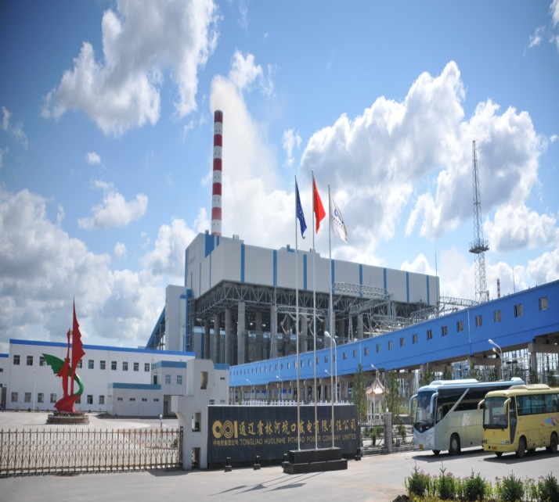
公司注册成立于2005年3月3日，是蒙东能源集团公司大型发电企业之一。主营业务为电力生产与销售。厂址位于科尔沁草原深处霍林郭勒市南段，距霍林郭勒市中心约2.8㎞。
公司规划容量4×600MW亚临界直接空冷发电机组，计划分两期建设。一期工程2×600MW机组于2006年5月10日获得了国家发改委核准，并分别于2008年7月18日和7月23日投入商业运营。2014年12月，露天煤业收购公司100%股权，成为其全资子公司。
公司两台600MW亚临界直接空冷发电机组具有容量大、效率高、环保节能的优势。机组投运后，连续7年实现盈利，至2014年末，累计发电358.3亿千瓦时，实现利润12.6亿元，上缴税费11.1亿元。
二、范围及条件
（一）招聘范围
国家统招普通高等院校全日制中专及以上学历2016年应届毕业生（不含定向、委托培养毕业生）。
（二）招聘条件
1.正常学制年限毕业，遵纪守法，勇于吃苦，理论基础扎实，具有较强的再学习能力，富于开拓精神，身体健康，无职业禁忌症。
2.学历专业要求：应聘毕业生学历、所学专业要与公司招聘毕业生需求计划相符。
3.身体素质要求：身体健康，体检合格。
三、招聘需求
岗 位 | 专 业 | 人数 | 学历 | 备 注
机炉运行检修 | 能源与动力工程、能源与环境系统工程、热能与动力工程、电厂热能动力装置、火电厂集控运行、电厂设备运行与维护（热机方向）、热能动力设备与应用等 | 5 | 本科
电气运行检修 | 电气工程及其自动化、电力系统及其自动化、智能电网信息工程、电气自动化技术、发电厂及电力系统、电力系统自动化技术等 | 3 | 本科
电气运行检修 | 电气工程及其自动化、电力系统及其自动化、智能电网信息工程、电气自动化技术、发电厂及电力系统、电力系统自动化技术等 | 2 | 大专
化学运行 | 应用化学、电厂化学、环境工程等 | 1 | 大专
焊工 | 焊接技术及自动化、焊接技术应用、焊接加工、焊接材料、机械加工技术（焊接方向）等 | 1 | 大专或中专
起重 | 机械专业等 | 1 | 大专或中专
合 计 |  | 13
注：本科学历为二本及以上学历；三本占专科名额指标。
四、工资待遇
（一）工资待遇：按照公司工资制度、薪资水平享受工资待遇。
（二）福利待遇：按照国家政策参加基本养老保险、医疗保险、工伤保险、失业保险和生育保险，为员工建立住房公积金和企业年金。
（三）录用：公司本着“公开、公平、择优”的原则，在整体考评结束后与录用人员签订就业协议，毕业后持毕业证、报到证正式报到后与公司签订劳动合同，试用期按照《劳动合同法》规定的期限约定，定岗定级期限（见习期）为一年，试用期和定岗定级期（见习期）按照公司相关规定支付报酬。
五、招聘程序
（一）报名及资格审查
1.网投简历
截止时间：2015年12月7日。
联系电话：0475-7953100 18947453630
联 系 人：吴先生
报名邮箱：hlhkkfd@126.com
注意事项：持相关材料按照时间现场报名，恕不另行通知。
2.现场报名
招聘时间：
2015年12月8日9:00现场报名，15：00结束；
9-10日开始组织进行招聘毕业生笔试和面试。
报名地点：通辽市宾馆2号楼
企业组织机构代码：77220245-4
3.资格审查
应聘人员须提供以下材料（材料不齐全的，视为不符合应聘条件）：
（1）《毕业生应聘报名登记表》一份（见附件）；
（2）本人身份证原件及复印件两份；
（3）学校推荐材料及学习成绩单（经学校教务处鉴定盖章)；
（4）本人自荐材料、3张1寸近期免冠彩照、就业协议书一式三份（需所在院校加盖公章）。
（5）近期县级以上医院体检合格证明原件及复印件两份
对现场报名应聘人员进行资格审查，资格审查合格后将通知应聘人员进入招聘考评程序。
4.相关要求
应聘人员必须承诺所提供的报名资料真实准确。如发现弄虚作假，将取消其招录资格；如录用后发现将视为不符合录用条件的，将与其解除劳动关系。
（二）招聘考评
招聘考评分为笔试加面试成绩。
1.笔试
由公司组织开展笔试，采取闭卷形式，以基础题和专业题为主，主要考评应聘人员的综合素质以及所从事岗位专业知识的掌握程度等。标准分值为100分，权重占招聘总成绩的60%。根据笔试成绩由高到低按1：2比例确定面试人选，笔试成绩相同者一并入围面试。
2.面试
采取“自我介绍、必答题、随机提问”结构化面试形式，主要采取由应聘人员自我陈述、“问、答”考评来测试应聘人员的综合素质和个性特征。面试考核标准分为100分，权重占考核总成绩的40%。
（三）择优录用
根据应聘人员笔试、面试总成绩由高到低依次排序，额满为止。若有成绩相同者，笔试成绩高者优先。面试分数低于60分者不予录用。
六、联系方式
联系人：吴先生
电 话：0475-7953100 18947453630
邮 箱：hlhkkfd@126.com
七、附件
1.《2016年应届毕业生应聘报名登记表》

2015年11月30日
附件
通辽霍林河坑口发电有限责任公司
2016年应届毕业生应聘报名登记表
姓名 |  |  |  | 性别 |  | 民族 |  |  | 出生  时间 |  | 照片
家庭  住址 |  |  |  |  |  | 政治  面貌 |  |  | 身体  状况 |  | 照片
所在  院校 |  |  |  |  |  | 所学  专业 |  |  |  |  | 照片
学历 |  |  | 外语  程度 |  |  | 联系  电话
有何
特长
学习  简历 | 起止时间 |  |  | 在何地何院校（学校）学习 |  |  |  |  |  |  | 证明人
奖励
与
处分
家庭  成员 | 与本人关系 |  |  | 姓 名 |  |  | 现工作单位及职务
以上所填资料及情况说明均真实无误，如有虚假后果自负。

本人签字： 日期：
审查意见

